新北市立土城國民中學108學年度第1學期 第2次段考 理化科（八年級）試題

【試題共4頁】
一、選擇題：每題2.5分 ，共90分
- 天氣晴朗時，有時可以看到地面上的樹影有許多明亮的小圓點，是太陽經針孔成像形成的，此現象是光的何種性質造成的？
(A)光的反射 (B)光的直線傳播 (C)太陽光很遠 (D)光速很快
- 某人將一發光蠟燭置於紙箱外經由紙箱壁上針孔進行成像實驗，如圖所示。若將蠟燭往左移動，遠離針孔，其於紙箱內壁上所得到的成像大小如何變化，以及成像性質為下列何者？ (A)縮小、倒立實像 (B)放大、倒立實像 (C)縮小、倒立虛像 (D)放大、倒立虛像
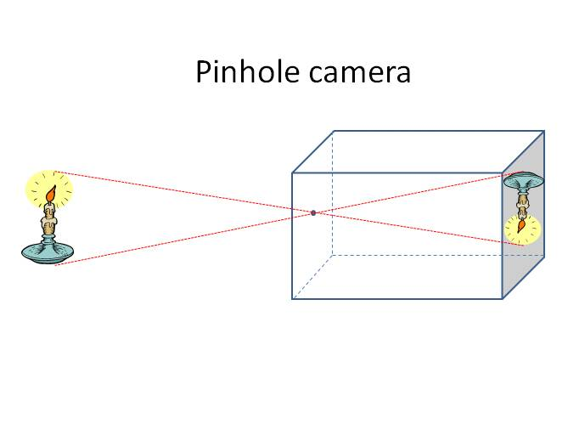
- 水平面上立三根竹桿，長度相同如圖所示，若甲、乙相距2 m，乙、丙相距4 m，陽光從上方無窮遠處照來，如下圖則桿影的長度大小順序？(A)甲>乙>丙 (B)乙>甲>丙 (C)丙 >乙>甲 ( D)甲=乙＝丙。

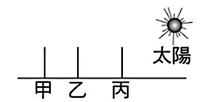

- 在水平地面的平面坐標上，在位置（1,1）到位置（2,1）放置一個大平面鏡，且甲、乙、丙、丁四人的位置如附圖所示。經由平面鏡的反射，觀察者最可能從鏡中看到哪一個人的像？
(A) 甲 (B) 乙 (C) 丙 (D) 丁

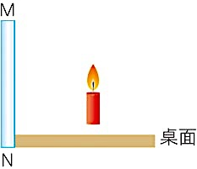
- 如附圖所示，小琪取一蠟燭豎立於桌面上的平面鏡MN 前，若小琪將平面鏡順時鐘方向旋轉45°時，則燭火的像將為何？

(A) (B)
(C) (D)

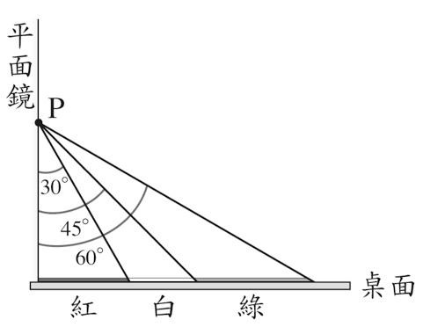
- 桌面上由左至右擺放著紅色、白色、綠色三張相鄰的圖卡，左端放置一平面鏡與桌面垂直，圖卡間相鄰位置與平面鏡上P點的角度關係，如附圖所示。今將綠色光線以入射角X度入射在平面鏡P點，看見光線反射後落在圖卡上形成綠色光點，依上述條件推論，下列何者最不可能為X的數值？ (A)35 (B)40 (C)50 (D)75。

- 下列有關光的反射行進路徑圖，何者錯誤？
(A)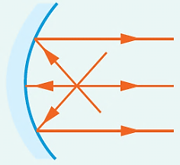 (B)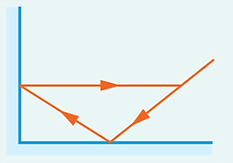
(C)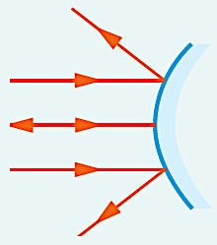 (D)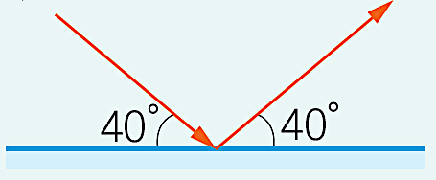

- 洛娜貓咪使用面鏡看自己的圖案，結果透過面鏡看到的像如下圖所示，請問甲、乙兩面鏡分別為哪種面鏡？
(A) 甲：凹面鏡、乙：凹面鏡 (B) 甲：凹面鏡、乙：凸面鏡 (C) 甲：凸面鏡、乙：凹面鏡 (D) 甲：凸面鏡、乙：凸面鏡
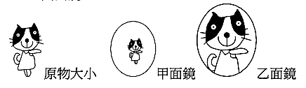

- 海邊浮潛時，從海裡看天上飛的海鳥，下列何者為合理的光線路徑方向？
(A)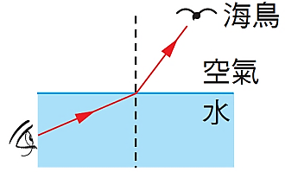 (B)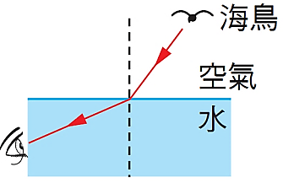 (C)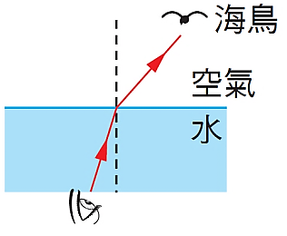 (D)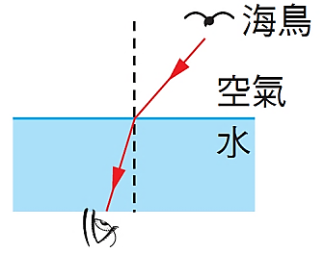

【背面尚有試題】
- 小明拿著爺爺常用的透鏡，將其置於一支原子筆上方18 公分處，觀測結果如附圖的放大效果，則該透鏡最可能的焦距是多少？ 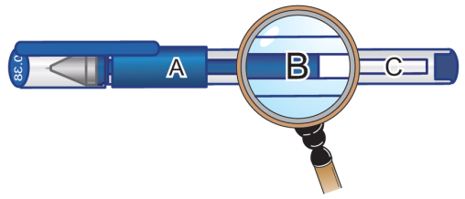
(A)6 公分 (B)9 公分 (C)15 公分 (D)20 公分

- 附圖是一入射光線由空氣進入水裏時，在界面上同時產生反射和折射現象，試由圖中入射角和反射角、折射角的關係，判斷何者為反射線？ (A) PO直線 (B) RO直線 (C) QO直線 (D)圖中的虛線
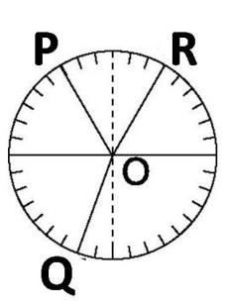

- 如圖，在凹透鏡前的焦點外側豎立一根蠟燭，必須如何做才能看到蠟燭經由凹透鏡折射所成的像？
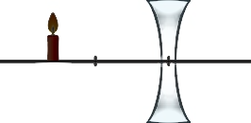
(A)必須把蠟燭點燃 (B)鏡後立一紙屏，在紙屏上觀察 (C)人站在鏡後，朝鏡內看 (D)必須將蠟燭置於透鏡的焦點內側

- 以近視眼鏡觀察紙上一數字「7」（下圖最左），試問當眼鏡逐漸遠離時，附圖中何者為觀察後結果？
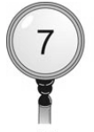
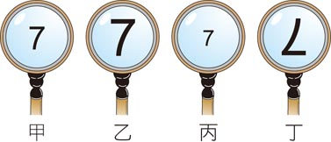
(A)甲 (B)乙 (C)丙 (D)丁

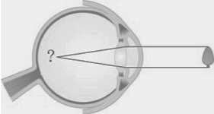
- 遙望遠方一棵樹，樹反射光線經由水晶體折射後成像在視網膜上，如圖所示，則視網膜上的像應為何者？（請同學注意選項位置）
(A) (B) (C) (D)

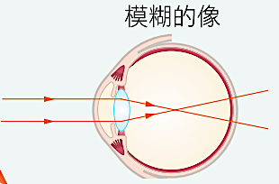
- 小蘭到眼科診所檢查眼睛，檢查的結果如附圖所示，則她應該配戴下列哪一種鏡片？
(A)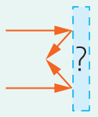 (B)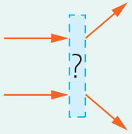 (C)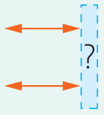 (D)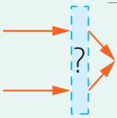

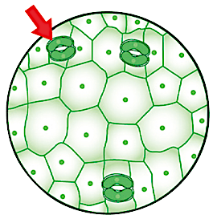
- 使用複式顯微鏡觀察植物的葉下表皮，下圖為視野中所見的細胞。若將玻片往左下方移動時，箭頭所指的細胞應將往哪一方向移動？ (A)右上 (B)右下 (C)左上 (D)左下

- 在暗室中將紅、綠、藍三片透明的壓克力板與手電筒（會產生白色光源）置於桌面上，如附圖所示，若將手電筒打開後，觀察者在甲、乙、丙三處可見到的色光為何？
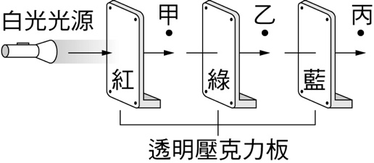
(A)紅光、綠光、藍光 (B)紅光、黃光、無光
(C)紅光、無光、無光 (D)紅光、黃光、白光

- 有四張圖卡分別畫有四個國家的國旗，以白光照射圖卡時，國旗上各個部分的顏色如附圖所示。若以紅光照射此四圖卡，則最可能看見哪兩個國家的國旗顏色排列相同？ (A)荷蘭及奧地利 (B)奧地利及俄羅斯 (C)荷蘭及保加利亞 (D)俄羅斯及保加利亞。
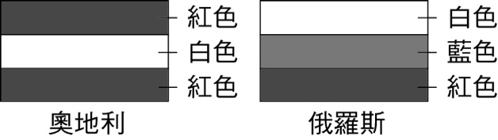
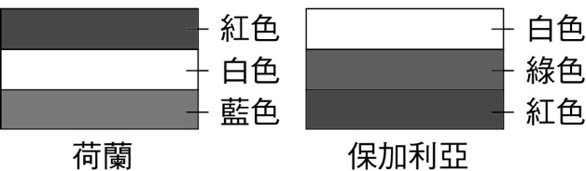

試題卷共兩張
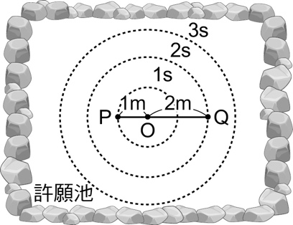
- 平靜無風的下午，在許願池上O點丟入一枚硬幣，使水面上產生一個圓形水波，已知圓形水波的半徑每秒增加1 m。若丟入硬幣前，在水面上距離O點1 m及2 m的P、Q兩點，分別有一片落葉，且O、P、Q在同一直線上，如附圖所示，則硬幣丟入水中3秒後，兩片落葉的距離約為多少？
(A) 3 m (B) 5 m
(C) 6 m (D) 9 m。
- 如附圖，洛娜以手握住細繩持續振動產生繩波，當繩波向右通過繩上P點時，P點將先向那個方向動？ (A) ↓ (B) → (C) ↗ (D) ↑
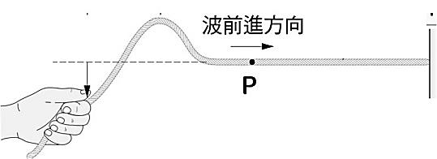
- 一波形原先如附圖(a)所示，穩定向前傳送，經0.2秒後波形成為附圖(b)，可知此週期波的 (A)波速為200公分／秒 (B)波長為30公分 (C)週期為 0.05秒 (D)頻率為20Hz
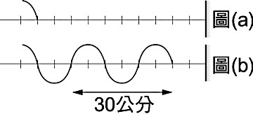
- 在近乎真空的太空中，有三艘太空船甲、乙、丙，其中丙太空船剛好在甲、乙太空船附近。若甲、乙太空船意外相撞且發生爆炸釋放光線，試判斷丙太空船中的太空人是否能聽見由甲、乙相撞處傳來的聲響與亮光，及其主要的原因為何？ (A)無法聽見爆炸聲，因聲音需要經由介質來傳播 (B)無法聽見爆炸聲，因聲音在太空中的傳播速率太慢 (C)看不見爆炸的亮光，因為光無法在真空前進 (D)看不見爆炸的亮光，因為沒有陽光照耀太空船。

- 根據下表，有關甲、乙兩聲波的敘述，何者正確？ (A)甲為超聲波，它的聲速較快，可傳得最遠 (B)因為乙的溫度較高，可傳得較遠 (C)甲、乙的聲速相等，可傳得一樣遠 (D)乙的響度較大，可傳得較遠。
項目 | 氣溫（℃） | 頻率（1／s） | 響度（dB）
甲 | 15 | 68000 | 80
乙 | 20 | 4000 | 100

- 承上題，若環境為乾燥無風，聲音在空氣的傳播速率為V=331＋0.6T（T為攝氏溫度）m/s，由此可知甲聲波的波長為多少公分？
(A) 0.05 (B) 0.5 (C) 50 (D) 500。

- 如下圖，小哲在兩峭壁間鳴槍，已知離較近的峭壁距離255公尺，較遠的峭壁距離510公尺，若當時聲速為340 m／s，則鳴槍後最快第幾秒可以『同時』聽到左右兩峭壁的回聲？(Ａ)4.5 (Ｂ)6 (Ｃ)9 (Ｄ)7.5
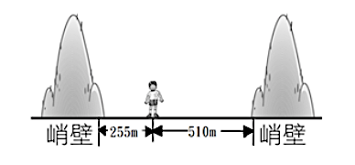

- 取一電鈴放在抽氣機的玻璃罩內，通電後，鈴鎚敲擊而發出聲音，將鐘罩內的空氣漸次抽出時，其聲音響度的變化為何？ (A)逐漸變弱 (B)逐漸變強 (C)保持不變 (D)突然變很大聲。

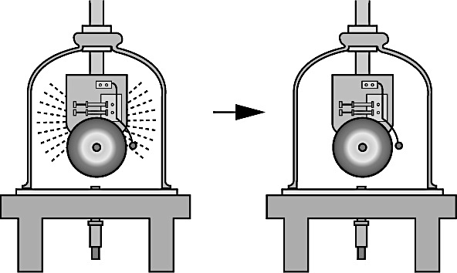
- 已知響度每增加10分貝，聲音強度增強10倍，則40分貝的聲音強度是20分貝的多少倍？
(A)2 (B)20 (C)100 (D)200

- 有艘海底探測船等速向西行駛，每隔一段時間利用聲納探測海底深度一次，聲納回聲接收時間依序為15秒、6秒、15秒、6秒、15秒，則海底地形可能為下列何者？
(A)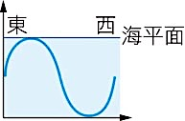 (B)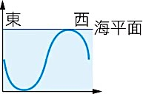

(C)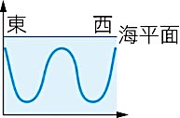 (D)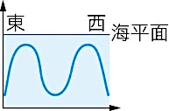
- 下列哪一種聲音最能對人類生活造成噪音的汙染？
(A)90 分貝，30000 赫 (B)70分貝，8000 赫 (C)50分貝，6000 赫 (D)40分貝，12000赫

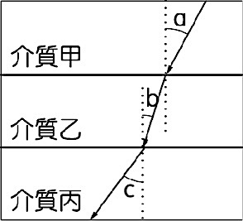
- 如圖，光線經過甲、乙、丙三層介質時發生折射，且角度c > a > b，則 光線在甲、乙、丙三介質中的速率 大小關係，下列何者正確? (A)甲>乙>丙 (B)甲>丙>乙 (C)丙>乙>甲 (D)丙>甲>乙

【背面尚有試題】
二、科普閱讀
1948年，一艘荷蘭的貨船在通過馬六甲海峽時突然與陸地中斷了聯繫，當海警們找到貨船，上船檢查時發現船體完好無損，船上的人員卻離奇死亡，身上沒有傷痕也沒有中毒，而且幾乎是在同一時間死亡。事件的詭異讓人們懷疑是海上幽靈作祟，但隨著科學家的介入，終於把真兇找了出來：海嘯產生的次聲波，殺死了船上所有人。
1883年，科學家們發現火山噴發會產生一種聲波，人耳聽不見但它卻真實存在，因為它的到來影響了氣壓計的讀數。這種聽不見的而頻率小於20Hz的聲波就是次聲波，它比起1793年被義大利科學家斯帕拉捷發現的超聲波要晚了近100年。隨著研究的深入，科學家們發現次聲波致命的原因是共振。這與隊列齊步過橋導致橋塌的原因是一樣的。隊列齊步的頻率與橋的固有頻率相同，發生共振，振幅無法衰減而越來越大，超過物體承受能力而使物體解裂。次聲波的頻率與人體器官或神經的固有頻率相同，導致人體器官或神經發生共振，就會損傷人體器官與神經
第一台次聲波發射器是由法國科學家加夫雷奧在1972年發明的，它產生的次聲波可以損害5公里以外的人。而因為次聲波人耳聽不見，各個國家對次聲武器的研究也越來越隱蔽。但是透過一些外刊的報導，次聲武器的研發從來沒有停止，參與的國家也不在少數。次聲武器因為頻率的不同，達到的效果不一樣。當次聲頻率在8-12赫茲時，與人腦阿爾法節律相同，作用於人體時可對人的心理和意識產生嚴重影響。輕者感覺不適，注意力下降，情緒不安，導致頭昏、噁心；嚴重時使人神經錯亂，癲狂不止，休克昏厥，喪失思維能力，致人死亡。
- 文中次聲波與橋產生共振，共振產生的條件為何？（Ａ）頻率很低（Ｂ）要有相同介質（Ｃ）與物體固有頻率相同（Ｄ）振幅要很大。
- 由文中得知19848年海嘯產生的次聲波致人死亡。其原因為何？（Ａ）次聲波頻率太高，引起人體不適。（Ｂ）次聲波波速過快，撞擊力過大。（Ｃ）次聲波頻率與人體器官固有頻率相同，產生共振，損害人體器官。（Ｄ）次聲波波長短，鑽進體內，損害人體器官。

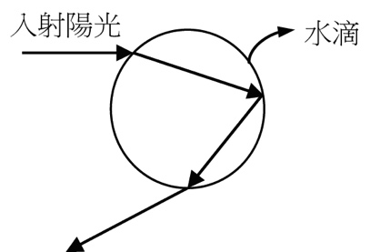
彩虹是氣象中的一種光學現象。當陽光照射到半空中的水珠，在天空上形成拱形的七彩的光譜。其實只要有空氣中有水滴，而陽光正在觀察者的背後以低角度照射，便可能產生可以觀察到的彩虹現象。彩虹最常在雨後剛轉天晴時出現。
造成彩虹的光學原理彩虹是因為陽光射到空中接近球形的小水滴，光線被折射及反射造成色散而成，如圖所示。陽光射入水滴時會同時以不同角度入射，在水滴內亦以不同的角度反射後再折射到空氣中。當中以40至42度的反射最為強烈，這是為什麼彩虹很少在中午出現的原因。由於光在水滴內被反射，所以觀察者看見的光譜是倒過來的。
- 根據上文，在下雨過後，以下何種情形最容易看到彩虹？
(A)早上8點人面向東方天空
(B)中午12點人面向西方天空
(C)下午4點人面向東方天空
(D)下午4點人面向西方天空
- 由文中可知，要形成彩虹，太陽光必須經過小水滴幾次反射及折射？
(A)一次反射、一次折射 (B)一次反射、二次折射
(C)二次反射、一次折射 (D)二次反射、二次折射
【題組】如圖，作凸透鏡的成像實驗，甲、乙、丙、丁、戊為五支蠟燭F₁、F₂ 為焦點，＝＝2＝2，試回答下列問題。
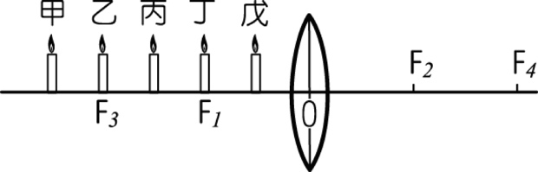
- 會成像在 F₄ 區右邊者為下列何者？
- 甲 (B)乙 (C)丙 (D)丁

- 成像為縮小像者為下列何者？
(A)甲 (B)乙 (C)丙 (D)丁
三、非選擇題：每格2分，共10分（請於下方答案卷上作答）
1. .附圖為同一時間內A、B、C、D四支音叉所發出聲波的波形，則：
(1)發音最高者為何者？ 。
(2)響度相同而音調不同者為何？ 。
(3)哪支音叉聲速最快？ 。
(4)哪支音叉被敲得最大力？ 。
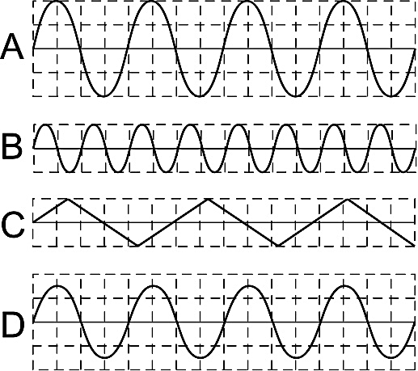

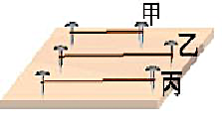
2.如右圖所示，在木板上以鐵釘固定甲、乙、丙三條鋼絲，假設三條鋼絲的鬆緊度相同，已知乙最粗，甲、丙一樣細，乙、丙兩條鋼絲一樣長。當撥動這三條鋼絲時，音調的高低順序為 。
【試題結束】

新北市立土城國民中學108學年度第1學期 第2次段考 理化科（八年級）答案卷
八年 班 號 姓名：
得分：
二、非選擇題：每格2分，共10分

1-1 |  | 1-2 |  | 1-3 |  | 1-4
2

新北市立土城國民中學108學年度第1學期 第2次段考 理化科（八年級）解答

- 選擇題：每題2.5分 ，共90分

1 | 2 | 3 | 4 | 5 | 6 | 7 | 8 | 9 | 10
Ｂ | Ａ | Ｄ | Ｃ | Ｄ | Ｄ | Ｂ | Ｃ | Ｄ | Ｄ
11 | 12 | 13 | 14 | 15 | 16 | 17 | 18 | 19 | 20
Ａ | Ｃ | Ｃ | Ａ | Ｂ | Ａ | Ｃ | Ｄ | Ａ | Ｄ
21 | 22 | 23 | 24 | 25 | 26 | 27 | 28 | 29 | 30
Ａ | Ａ | Ｄ | Ｂ | Ａ | Ａ | Ｃ | Ｄ | Ｂ | D
31 | 32 | 33 | 34 | 35 | 36
C | C | C | B | C | Ａ

- 非選擇題：每格2分，共10分

1-1 | Ｂ | 1-2 | BC | 1-3 | 一樣/ 相同 | 1-4 | A
2 | 甲>丙>乙

